GUÍA DE MÚSICA

Nombre: | Curso: 2° A | Fecha:
Objetivo (s): Identificar el conocimiento de los alumnos sobre instrumentos musicales utilizando guía de contenidos OA4

1.- Pinta cada número según corresponda
- 1 color café
- 2 color amarillo
- 3 color verde
- 4 color rojo
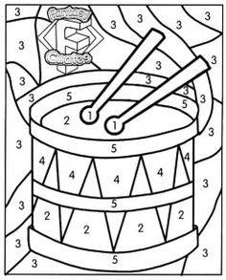
- 5 color azul
2.- Dibuja y luego pinta según corresponda

2 instrumentos de viento
2 instrumentos de cuerda
2 instrumentos de percusión

